BỘ THÔNG TIN VÀ TRUYỀN THÔNG  Số: …/2024/TT-BTTTT | CỘNG HOÀ XÃ HỘI CHỦ NGHĨA VIỆT NAM  Độc lập - Tự do - Hạnh phúc
 | Hà Nội, ngày … tháng…năm 2024
DỰ THẢO 1
THÔNG TƯ
Quy định về việc chuyển mạng viễn thông di động mặt đất giữ nguyên số

Căn cứ Luật Viễn thông số 24/2023/QH15 ngày 24 tháng 11 năm 2023
Căn cứ Nghị định số 48/2022/NĐ-CP ngày 26 tháng 7 năm 2022 của Chính phủ quy định chức năng, nhiệm vụ, quyền hạn và cơ cấu tổ chức của Bộ Thông tin và Truyền thông
Căn cứ Nghị định số.../2024/NĐ-CP ngày...tháng...năm 2024 của Chính phủ quy định chi tiết và hướng dẫn thi hành một số điều của Luật Viễn thông;
Căn cứ Nghị định số.../2024/NĐ-CP ngày...tháng...năm 2024 của Chính phủ Quy định chi tiết một số điều của Luật Viễn thông về quản lý kho số viễn thông, tài nguyên Internet, việc bồi thường khi nhà nước thu hồi mã, số viễn thông, tài nguyên Internet; đấu giá quyền sử dụng mã, số viễn thông, tên miền quốc gia Việt Nam ".vn"
Theo đề nghị của Cục trưởng Cục Viễn thông,
Bộ trưởng Bộ Thông tin và Truyền thông ban hành Thông tư quy định về việc chuyển mạng viễn thông di động mặt đất giữ nguyên số.

CHƯƠNG I

QUY ĐỊNH CHUNG

Điều 1. Phạm vi điều chỉnh
Thông tư này quy định chi tiết khoản 8 Điều 12 Nghị định số.../2024/NĐ-CP ngày...tháng...năm 2024 của Chính phủ quy định chi tiết và hướng dẫn thi hành một số điều của Luật Viễn thông về dịch vụ chuyển mạng viễn thông di động mặt đất giữ nguyên số, bao gồm: điều kiện chuyển mạng; thủ tục chuyển mạng; quyền, nghĩa vụ của các bên tham gia chuyển mạng; quy trình kỹ thuật thực hiện chuyển mạng.
Điều 2. Đối tượng áp dụng
Thông tư này áp dụng đối với các doanh nghiệp được cấp giấy phép cung cấp dịch vụ viễn thông di động mặt đất và các cơ quan, tổ chức, doanh nghiệp, cá nhân có liên quan.
Điều 3. Giải thích từ ngữ
Trong Thông tư này, các từ ngữ dưới đây được hiểu như sau:
- Thuê bao di động là thuê bao viễn thông gắn với việc sử dụng số thuê bao viễn thông dùng cho dịch vụ viễn thông di động mặt đất thực hiện phương thức giao tiếp giữa người với người.
- Thuê bao đăng ký dịch vụ chuyển mạng là thuê bao di động đã hoàn tất thủ tục đăng ký sử dụng dịch vụ chuyển mạng nhưng chưa được cung cấp dịch vụ viễn thông di động mặt đất tại Doanh nghiệp chuyển đến.
- Thuê bao chuyển mạng là thuê bao đăng ký dịch vụ chuyển mạng đã được cung cấp dịch vụ viễn thông di động mặt đất tại Doanh nghiệp chuyển đến.
- Doanh nghiệp chuyển đi là doanh nghiệp đang cung cấp dịch vụ thông tin di động mặt đất cho thuê bao đăng ký dịch vụ chuyển mạng đến thời điểm cắt dịch vụ của thuê bao đó.
- Doanh nghiệp chuyển đến là doanh nghiệp sẽ cung cấp dịch vụ thông tin di động mặt đất cho thuê bao đăng ký dịch vụ chuyển mạng kể từ thời điểm mở dịch vụ cho thuê bao đó.
- Doanh nghiệp gốc của thuê bao chuyển mạng (Doanh nghiệp gốc) là doanh nghiệp cung cấp dịch vụ viễn thông di động mặt đất được phân bổ khối số có chứa số của thuê bao chuyển mạng.
- Lịch chuyển mạng là kế hoạch dự kiến về thời gian cắt dịch vụ ở Doanh nghiệp chuyển đi và mở dịch vụ ở Doanh nghiệp chuyển đến cho thuê bao đăng ký dịch vụ chuyển mạng.
- Cơ sở dữ liệu thuê bao chuyển mạng là tập hợp thông tin liên quan về tất cả các thuê bao di động đã sử dụng dịch vụ chuyển mạng được lưu trữ tại Trung tâm chuyển mạng.
- Đơn vị quản lý, vận hành, khai thác Trung tâm chuyển mạng là đơn vị được Bộ Thông tin và Truyền thông (Cục Viễn thông) giao nhiệm vụ vận hành, khai thác Trung tâm chuyển mạng.
Điều 4. Quy định chung
- Dịch vụ chuyển mạng được cung cấp trên cơ sở giao kết hợp đồng thương mại giữa doanh nghiệp cung cấp dịch vụ viễn thông di động mặt đất và thuê bao di động.
- Dịch vụ chuyển mạng không bao gồm việc tiếp tục duy trì cung cấp các dịch vụ ứng dụng viễn thông mà thuê bao đăng ký dịch vụ chuyển mạng đang sử dụng tại Doanh nghiệp chuyển đi. Doanh nghiệp chuyển đi phải đảm bảo không phát sinh cước của bất kỳ dịch vụ nào kể từ thời điểm cắt dịch vụ của thuê bao đăng ký dịch vụ chuyển mạng.
- Giá dịch vụ chuyển mạng không được hoàn trả trừ trường hợp chuyển mạng không thành công do lỗi kỹ thuật của hệ thống chuyển mạng. Các doanh nghiệp cung cấp dịch vụ viễn thông di động mặt đất và Trung tâm chuyển mạng phải thống nhất, công bố công khai lỗi kỹ thuật của hệ thống chuyển mạng. Trung tâm chuyển mạng thông báo cho thuê bao đăng ký dịch vụ chuyển mạng về lý do thuê bao chuyển mạng không thành công.
- Số dịch vụ ứng dụng tin nhắn ngắn 1441 được sử dụng để phục vụ cho các nghiệp vụ chuyển mạng. Thuê bao di động được miễn phí các loại cước, phí khi gửi/nhận tin nhắn đến/khởi phát từ số 1441.
- Dịch vụ thông tin di động mặt đất cung cấp cho thuê bao đăng ký dịch vụ chuyển mạng theo nguyên tắc Doanh nghiệp chuyển đi cắt dịch vụ sau đó Doanh nghiệp chuyển đến mở dịch vụ.
- Các doanh nghiệp cung cấp dịch vụ viễn thông di động mặt đất đối soát chênh lệch số lượng thuê bao chuyển mạng định kỳ theo từng quý kể từ khi chính thức cung cấp dịch vụ chuyển mạng đến thời điểm đối soát.
CHƯƠNG II
CHUYỂN MẠNG VIỄN THÔNG DI ĐỘNG MẶT ĐẤT
GIỮ NGUYÊN SỐ
Điều 5. Điều kiện chuyển mạng
- Điều kiện về trạng thái của thuê bao di động tại thời điểm đăng ký dịch vụ chuyển mạng: là thuê bao đang hoạt động cả hai chiều trên mạng của Doanh nghiệp chuyển đi.
- Điều kiện về thông tin thuê bao: Thông tin thuê bao đăng ký dịch vụ chuyển mạng tại Doanh nghiệp chuyển đến chính xác so với thông tin của thuê bao đó tại Doanh nghiệp chuyển đi, bao gồm các thông tin cơ bản như sau:
- Đối với thông tin của thuê bao là cá nhân: số giấy tờ và loại giấy tờ tùy thân, gồm: hộ chiếu hoặc chứng minh nhân dân hoặc thẻ căn cước công dân còn thời hạn sử dụng đối với người có quốc tịch Việt Nam hoặc hộ chiếu còn thời hạn lưu hành tại Việt Nam đối với người có quốc tịch nước ngoài hoặc chứng minh thư Công an, Quân đội đang còn hiệu lực.
- Đối với thông tin của thuê bao là tổ chức: số giấy tờ và loại giấy tờ của giấy chứng nhận pháp nhân, gồm: quyết định thành lập hoặc giấy chứng nhận đăng ký kinh doanh và đăng ký thuế hoặc giấy phép đầu tư hoặc giấy chứng nhận đăng ký doanh nghiệp.
- Điều kiện về thời gian sử dụng dịch vụ:
- Thuê bao đăng ký chuyển mạng là thuê bao được kích hoạt dịch vụ thông tin di động mặt đất tại Doanh nghiệp chuyển đi ít nhất chín mươi (90) ngày trước thời điểm đăng ký sử dụng dịch vụ chuyển mạng, hoặc;
- Thuê bao đăng ký chuyển mạng là thuê bao hòa mạng mới hoặc là thuê bao trúng đấu giá và được kích hoạt dịch vụ thông tin di động mặt đất tại Doanh nghiệp gốc ít nhất 06 tháng trước thời điểm đăng ký sử dụng dịch vụ chuyển mạng.
- Điều kiện về cước dịch vụ thông tin di động mặt đất: Thuê bao trả sau không nợ cước của kỳ thanh toán cước gần nhất trước ngày đăng ký dịch vụ chuyển mạng. Tổng nợ cước nóng của một thuê bao tại thời điểm đăng ký chuyển mạng không lớn hơn 500.000 VND (năm trăm ngàn đồng).
- Điều kiện về sử dụng dịch vụ chuyển vùng quốc tế: Thuê bao trả sau không sử dụng dịch vụ chuyển vùng quốc tế trong 60 ngày trước thời điểm đăng ký dịch vụ chuyển mạng.
- Các điều kiện khác:
- Không vi phạm các hành vi quy định tại Điều 9 Luật Viễn thông hoặc theo yêu cầu của các cơ quan nhà nước có thẩm quyền;
- Không có khiếu nại, tranh chấp về quyền sử dụng số thuê bao tại Doanh nghiệp chuyển đi;
- Không đang đăng ký một (01) giao dịch chuyển mạng khác.
Điều 6. Đăng ký chuyển mạng
- Các hình thức đăng ký chuyển mạng
Thuê bao di động có nhu cầu đăng ký dịch vụ chuyển mạng thực hiện thủ tục đăng ký dịch vụ chuyển mạng bằng một trong các hình thức sau:
- Trực tiếp tại điểm do chính Doanh nghiệp chuyển đến trực tiếp sở hữu, thiết lập (có địa chỉ xác định hoặc lưu động).
- Trực tiếp tại các điểm có địa chỉ xác định do doanh nghiệp khác thiết lập, được Doanh nghiệp chuyển đến ký hợp đồng ủy quyền để thực hiện việc đăng ký dịch vụ chuyển mạng.
- Trực tuyến thông qua sử dụng phần mềm, ứng dụng do Doanh nghiệp chuyển đến cung cấp. Trường hợp phần mềm, ứng dụng dùng để đăng ký trực tuyến không xác thực được thông tin của thuê bao theo quy định tại khoản 6 Điều 12 Thông tư này thì phải đăng ký trực tiếp tại các điểm.
- Giấy tờ sử dụng để đăng ký dịch vụ chuyển mạng
Khi đăng ký dịch vụ chuyển mạng, tổ chức, cá nhân có trách nhiệm xuất trình bản gốc hoặc bản sao được chứng thực từ bản gốc hoặc bản điện tử hoặc thông điệp dữ liệu có giá trị như bản gốc giấy tờ sau đây:
- Đối với cá nhân là người có quốc tịch Việt Nam: Giấy tờ tuỳ thân (bao gồm thẻ căn cước hoặc căn cước điện tử hoặc tài khoản định danh điện tử (VneID) hoặc các giấy tờ khác có thể sử dụng để thực hiện giao dịch dân sự theo quy định của pháp luật) còn thời hạn sử dụng và được dùng để đăng ký thông tin thuê bao tại Doanh nghiệp chuyển đi. Trường hợp thuê bao di động ủy quyền cho người khác đến đăng ký dịch vụ chuyển mạng thì người được ủy quyền phải xuất trình văn bản ủy quyền hợp pháp của người ủy quyền và giấy tờ tùy thân đang còn hiệu lực của mình.
- Đối với cá nhân là người có quốc tịch nước ngoài: hộ chiếu còn thời hạn sử dụng ở Việt Nam theo thị thực nhập cảnh hoặc theo thời hạn lưu trú tối đa với các nước được miễn thị thực hoặc tài khoản định danh điện tử theo quy định của pháp luật và được dùng để đăng ký thông tin thuê bao tại Doanh nghiệp chuyển đi. Trường hợp thuê bao di động ủy quyền cho người khác đến đăng ký dịch vụ chuyển mạng thì người được ủy quyền phải xuất trình văn bản ủy quyền hợp pháp của người ủy quyền và giấy tờ tùy thân đang còn hiệu lực của mình của mình.
- Đối với tổ chức: giấy chứng nhận pháp nhân dùng để giao kết hợp đồng cung cấp và sử dụng dịch vụ viễn thông di động mặt đất với Doanh nghiệp chuyển đi; danh sách các cá nhân thuộc tổ chức (có xác nhận hợp pháp của tổ chức) được phép sử dụng dịch vụ viễn thông theo hợp đồng theo mẫu, điều kiện giao dịch chung mà tổ chức giao kết với Doanh nghiệp chuyển đi (trường hợp tổ chức giao cho người sử dụng) đồng thời kèm theo bản chính giấy tờ tùy thân của từng cá nhân theo quy định tại điểm a khoản này. Trường hợp người đến đăng ký chuyển mạng không phải là người đại diện theo pháp luật của tổ chức thì phải xuất trình văn bản ủy quyền hợp pháp của người đại diện theo pháp luật và giấy tờ tùy thân đang còn hiệu lực của mình;
- Đối với tổ chức, cá nhân trúng đấu giá số thuê bao di động H2H: Ngoài các giấy tờ quy định tương ứng tại điểm a, b, c Khoản này, thì phải xuất trình giấy tờ theo quy định của pháp luật về quản lý kho số viễn thông để xác nhận quyền sở hữu số thuê bao trúng đấu giá. Trường hợp thuê bao di động ủy quyền cho người khác đến đăng ký dịch vụ chuyển mạng thì người được ủy quyền phải xuất trình văn bản ủy quyền hợp pháp của người ủy quyền và giấy tờ tùy thân đang còn hiệu lực của mình của mình.
- Phiếu đăng ký dịch vụ chuyển mạng
Thuê bao đăng ký dịch vụ chuyển mạng phải điền đầy đủ thông tin vào Phiếu đăng ký sử dụng dịch vụ chuyển mạng. Phiếu đăng ký sử dụng dịch vụ chuyển mạng do Doanh nghiệp chuyển đến cung cấp và bao gồm tối thiểu các nội dung sau:
- Đối với cá nhân đăng ký dịch vụ chuyển mạng: Thông tin của thuê bao đăng ký dịch vụ chuyển mạng (bao gồm: họ và tên, ngày tháng năm sinh, quốc tịch, số điện thoại liên hệ, địa chỉ, số giấy tờ và loại giấy tờ tương ứng tại khoản 2 Điều này); Số thuê bao đăng ký chuyển mạng; Tên Doanh nghiệp chuyển đi; Thông tin trên giấy tờ tùy thân của người được ủy quyền (họ và tên, ngày tháng năm sinh, quốc tịch, số số giấy tờ và loại giấy tờ tùy thân/hộ chiếu, điện thoại liên hệ, địa chỉ);
- Đối với tổ chức, doanh nghiệp đăng ký dịch vụ chuyển mạng: Thông tin của tổ chức, doanh nghiệp đăng ký dịch vụ chuyển mạng (bao gồm: tên tổ chức/doanh nghiệp, số điện thoại liên hệ, địa chỉ trụ sở chính, số giấy tờ và loại giấy tờ tương ứng tại khoản 2 Điều này); Thông tin trên giấy tờ tùy thân của người đến đăng ký chuyển mạng và thông tin trên giấy tờ của mỗi cá nhân thuộc tổ chức tương ứng với số thuê bao mà tổ chức giao cho cá nhân đó sử dụng (trường hợp tổ chức giao cho người sử dụng) theo quy định tại điểm a khoản này; Các số thuê bao di động đăng ký dịch vụ chuyển mạng; Tên Doanh nghiệp chuyển đi của từng số thuê bao đăng ký dịch vụ chuyển mạng; Thông tin trên giấy tờ của người được ủy quyền hợp pháp của người đại diện theo pháp luật theo quy định tại điểm a khoản này; Số thuê bao di động của người được ủy quyền.
- Xác nhận đăng ký dịch vụ chuyển mạng
Tổ chức, cá nhân đăng ký dịch vụ chuyển mạng sau khi hoàn thành việc đăng ký chuyển mạng theo quy định tại khoản 1, 2, 3 Điều này thực hiện nhắn tin xác nhận đến Trung tâm chuyển mạng như sau:
- Dùng số thuê bao đăng ký chuyển mạng nhắn tin theo cú pháp YCCM và gửi đến số 1441.
- Thời hạn để nhắn tin xác nhận đăng ký dịch vụ chuyển mạng tối đa là 08 giờ kể từ thời điểm hoàn thành việc đăng ký trực tiếp hoặc trực tuyến theo quy định.
- Doanh nghiệp chuyển đến xác thực các thông tin theo quy định tại khoản 6 Điều 12 Thông tư này. Trường hợp các thông tin là chính xác, Doanh nghiệp chuyển đến gửi bản tin yêu cầu chuyển mạng của thuê bao đến Trung tâm chuyển mạng trong vòng … giờ kể từ thời điểm thuê bao đã hoàn tất việc đăng ký dịch vụ chuyển mạng bằng hình thức trực tiếp/trực tuyến.
- Cục Viễn thông (Trung tâm Hỗ trợ Phát triển Mạng và Dịch vụ) gửi tin nhắn thông báo cho thuê bao đăng ký dịch vụ chuyển mạng về việc tiếp nhận, xử lý yêu cầu chuyển mạng của thuê bao.
Điều 8. Từ chối chuyển mạng
Doanh nghiệp chuyển đi chỉ được từ chối cho thuê bao chuyển mạng trong các trường hợp sau đây:
- Thuê bao đăng ký dịch vụ chuyển mạng không đáp ứng một trong các điều kiện quy định tại Điều 5 Thông tư này;
- Thuê bao đăng ký dịch vụ chuyển mạng xuất trình giấy tờ để đăng ký không đúng quy định tại khoản 2 Điều 6 Thông tư này hoặc giấy tờ để đăng ký dịch vụ chuyển mạng được xuất trình không rõ, không bảo đảm việc số hóa giấy tờ được rõ ràng, sắc nét, đầy đủ thông tin hoặc giấy tờ tùy thân có thông tin không trùng khớp sau xác thực hoặc không xác thực được;
- Nhận được yêu cầu hủy chuyển mạng từ Trung tâm chuyển mạng theo quy định tại Điều 9 Thông tư này;
- Theo yêu cầu của cơ quan nhà nước có thẩm quyền.
Điều 9. Hủy chuyển mạng
- Kể từ thời điểm đăng ký dịch vụ chuyển mạng đến trước thời điểm nhận được thông báo lịch chuyển mạng từ Trung tâm chuyển mạng, thuê bao đăng ký dịch vụ chuyển mạng có thể huỷ chuyển mạng bằng một trong các hình thức sau:
  - Yêu cầu với Doanh nghiệp chuyển đến. Doanh nghiệp chuyển đến quy định các hình thức tiếp nhận yêu cầu hủy chuyển mạng của thuê bao (tại điểm giao dịch, điện thoại, tin nhắn, ...);
  - Nhắn tin theo cú pháp HUYCM và gửi đến số 1441.
- Doanh nghiệp chuyển đi, Doanh nghiệp chuyển đến chỉ được dừng thực hiện quá trình chuyển mạng khi nhận được yêu cầu hủy chuyển mạng từ Trung tâm chuyển mạng.
Điều 10. Thực hiện chuyển mạng
- Sau khi thuê bao hoàn thành việc đăng ký chuyển mạng Doanh nghiệp chuyển đi, Doanh nghiệp chuyển đến và Đơn vị quản lý, vận hành, khai thác Trung tâm chuyển mạng phối hợp thực hiện quy trình kỹ thuật thực hiện chuyển mạng theo lưu đồ quy định tại Phụ lục ban hành kèm Thông tư này.
- Cơ chế định tuyến cuộc gọi, tin nhắn khởi phát từ thuê bao di động đến các thuê bao chuyển mạng được áp dụng theo hình thức “Truy vấn toàn bộ” - All Calls Query (ACQ).
- Cơ chế định tuyến cuộc gọi, tin nhắn khởi phát từ thuê bao điện thoại cố định của các mạng viễn thông cố định và mạng viễn thông dùng riêng phục vụ các cơ quan Đảng, Nhà nước, quốc phòng, an ninh đến các thuê bao đã chuyển mạng; từ hệ thống thiết bị của tổ chức, doanh nghiệp cung cấp dịch vụ viễn thông, dịch vụ ứng dụng viễn thông đến các thuê bao chuyển mạng được áp dụng theo một trong các hình thức sau đây:
- "Truy vấn toàn bộ" - All Calls Query;
- "Định tuyến tiếp" - Onward Routing;
- "Chuyển tiếp cuộc gọi" - Calls Forward.
CHƯƠNG III
QUYỀN VÀ NGHĨA VỤ CỦA CÁC BÊN LIÊN QUAN
Điều 11. Quyền và nghĩa vụ của thuê bao đăng ký sử dụng dịch vụ chuyển mạng
- Có quyền được các doanh nghiệp cung cấp dịch vụ viễn thông di động mặt đất cung cấp dịch vụ chuyển mạng một cách bình đẳng, không phân biệt đối xử giữa các thuê bao di động khi đáp ứng đủ điều kiện được quy định tại Điều 5 Thông tư này.
- Có quyền được tra cứu điều kiện chuyển mạng, tra cứu khả năng chuyển mạng của mình, được Doanh nghiệp chuyển đi cung cấp thông tin cần thiết theo quy định tại điểm c khoản 4 Điều 12 Nghị định số /2024/NĐ-CP trong trường hợp thuê bao chưa đủ điều kiện chuyển mạng.
- Có quyền yêu cầu Doanh nghiệp chuyển đi, Doanh nghiệp chuyển đến cung cấp lý do, bằng chứng từ chối chuyển mạng.
- Có nghĩa vụ cung cấp đầy đủ giấy tờ, tài liệu và điền đầy đủ thông tin tại Phiếu đăng ký sử dụng dịch vụ chuyển mạng theo quy định tại Điều 6 Thông tư này.
- Đảm bảo hoàn tất các nghĩa vụ, cam kết có liên quan và thanh lý hợp đồng với Doanh nghiệp chuyển đi trong một thời hạn nhất định nhưng không được quá 60 ngày kể từ thời điểm chuyển mạng thành công. Quá thời hạn nêu trên, các thuê bao chuyển mạng không hoàn tất các nghĩa vụ, cam kết có liên quan hoặc không thanh lý hợp đồng với Doanh nghiệp chuyển đi phải được trả về Doanh nghiệp chuyển đi.
- Có nghĩa vụ trả cước dịch vụ chuyển mạng cho Doanh nghiệp chuyển đến khi đăng ký dịch vụ chuyển mạng.
- Có nghĩa vụ thanh toán nợ cước thông tin di động, hoàn tất các nghĩa vụ, cam kết có liên quan và thanh lý hợp đồng với Doanh nghiệp chuyển đi sau khi chuyển mạng thành công theo yêu cầu.
- Có nghĩa vụ tìm hiểu về các quyền và nghĩa vụ của mình trong việc sử dụng dịch vụ chuyển mạng.
- Có nghĩa vụ cho phép Doanh nghiệp chuyển đi, Doanh nghiệp chuyển đến sử dụng các thông tin đăng ký dịch vụ chuyển mạng để thực hiện dịch vụ chuyển mạng cho mình.
- Có quyền được yêu cầu Doanh nghiệp chuyển đi, Doanh nghiệp chuyển đến giải quyết thắc mắc, khiếu nại của mình về việc chuyển mạng.
Điều 12. Quyền và nghĩa vụ của các doanh nghiệp cung cấp dịch vụ viễn thông di động mặt đất
Ngoài các nghĩa vụ được quy định tại Điều 12 Nghị định số..../2024/NĐ-CP, các doanh nghiệp cung cấp dịch vụ viễn thông di động mặt đất còn có các quyền và nghĩa vụ sau:
- Phối hợp với Đơn vị quản lý, vận hành, khai thác Trung tâm chuyển mạng và các doanh nghiệp cung cấp dịch vụ viễn thông di động mặt đất khác xây dựng Quy trình kỹ thuật thực hiện chuyển mạng, Bảng mã lỗi kỹ thuật của hệ thống chuyển mạng. Cung cấp dịch vụ chuyển mạng theo đúng Quy trình kỹ thuật thực hiện chuyển mạng.
- Đảm bảo hệ thống cung cấp dịch vụ chuyển mạng tại doanh nghiệp và đường truyền dẫn kết nối tới Trung tâm chuyển mạng hoạt động ổn định, thông suốt để thực hiện việc chuyển mạng.
- Cập nhật thông tin từ Cơ sở dữ liệu thuê bao chuyển mạng để duy trì cung cấp dịch vụ viễn thông, dịch vụ ứng dụng viễn thông.
- Phối hợp với các cơ quan, tổ chức quản lý mạng viễn thông dùng riêng phục vụ các cơ quan Đảng, Nhà nước, quốc phòng, an ninh; các doanh nghiệp cung cấp dịch vụ điện thoại nội hạt, đường dài trong nước và quốc tế; doanh nghiệp cung cấp dịch vụ nội dung thông tin trên mạng viễn thông di động mặt đất để xây dựng phương án kỹ thuật, kết nối, định tuyến theo quy định tại khoản 3 Điều 10 Thông tư này trên cơ sở đảm bảo lợi ích của các bên.
- Đảm bảo cơ sở hạ tầng viễn thông đáp ứng nhu cầu kết nối của các cơ quan, tổ chức quản lý, vận hành, khai thác mạng viễn thông dùng riêng phục vụ các cơ quan Đảng, Nhà nước, quốc phòng, an ninh.
- Xác thực thông tin thuê bao đăng ký dịch vụ chuyển mạng sau khi nhận giấy tờ (trực tiếp hoặc trực tuyến) của thuê bao đăng ký dịch vụ chuyển mạng theo các quy định sau:
- Xác thực đối với trường hợp đăng ký trực tiếp: Đối chiếu, kiểm tra giấy tờ, thông tin tại khoản 2, 3 Điều 6 Thông tư này trùng khớp với cá nhân, tổ chức thực hiện đăng ký dịch vụ chuyển mạng;
- Xác thực đối với trường hợp đăng ký trực tuyến: Áp dụng giải pháp cuộc gọi ghi hình (video call) để thực hiện việc kiểm tra, xác minh thông tin nhận biết thuê bao trong quá trình đăng ký dịch vụ chuyển mạng đảm bảo hiệu quả như quy trình nhận biết, xác minh thông tin khách hàng qua phương thức gặp mặt trực tiếp; giải pháp video call phải đáp ứng tối thiểu các yêu cầu sau: đảm bảo an toàn, bảo mật; độ phân giải cao; tín hiệu liên lục; cho phép tương tác âm thanh, hình ảnh với khách hàng theo thời gian thực để đảm bảo nhận diện người thật; thể hiện hình ảnh nhân viên giao dịch và khách hàng đăng ký dịch vụ chuyển mạng.
- Cung cấp dịch vụ chuyển mạng theo Quy trình kỹ thuật thực hiện chuyển mạng.
- Chỉ được phát triển thuê bao mới từ khối số thuê bao mà doanh nghiệp đó được phân bổ.
- Đảm bảo bí mật thông tin của thuê bao đăng ký dịch vụ chuyển mạng theo quy định tại Điều 6 Luật Viễn thông.
- Chịu sự thanh tra, kiểm tra và xử phạt vi phạm hành chính theo quy định của pháp luật.
- Doanh nghiệp chuyển đến có các quyền và nghĩa vụ sau:
- Đảm bảo cơ sở vật chất, hệ thống thiết bị để tiếp nhận, xác thực yêu cầu đăng ký dịch vụ chuyển mạng của thuê bao di động có nhu cầu bằng hình thức trực tiếp, trực tuyến theo quy định tại Thông tư này;
- Thu giá dịch vụ chuyển mạng từ thuê bao đăng ký dịch vụ chuyển mạng;
- Chỉ được cung cấp dịch vụ viễn thông di động mặt đất cho các thuê bao đăng ký dịch vụ chuyển mạng sau khi đã hoàn thành việc rà soát, kiểm tra, bảo đảm thông tin thuê bao của các thuê bao này đã được đối chiếu, nhập, lưu giữ, quản lý đúng quy định hiện hành;
- Chủ trì, phối hợp với Doanh nghiệp chuyển đi, Đơn vị quản lý, vận hành, khai thác Trung tâm chuyển mạng và các bên liên quan để giải quyết khiếu nại của khách hàng liên quan đến dịch vụ chuyển mạng.
- Doanh nghiệp chuyển đi có các quyền và nghĩa vụ sau:
- Được quyền từ chối cho thuê bao chuyển mạng theo quy định tại Điều 8 Thông tư này. Trường hợp từ chối phải cung cấp đầy đủ thông tin, bằng chứng cho Doanh nghiệp chuyển đến, thuê bao đăng ký dịch vụ chuyển mạng và cơ quan nhà nước có thẩm quyền khi được yêu cầu hoặc trong trường hợp đối soát;
- Thực hiện hoàn tất các thủ tục có liên quan cho thuê bao di động chuyển đi sau khi kết thúc quá trình chuyển mạng và trong quá trình hậu kiểm;
- Phối hợp với Doanh nghiệp chuyển đến, Đơn vị quản lý, vận hành, khai thác Trung tâm chuyển mạng và các bên liên quan để giải quyết khiếu nại của khách hàng liên quan đến dịch vụ chuyển mạng.
Điều 12. Trách nhiệm của Cục Viễn thông
- Đôn đốc, hướng dẫn Đơn vị quản lý, vận hành, khai thác Trung tâm chuyển mạng và các doanh nghiệp cung cấp dịch vụ viễn thông di động mặt đất thực hiện chuyển mạng theo các quy định tại Thông tư này.
- Ban hành Quy trình kỹ thuật thực hiện chuyển mạng.
- Thực hiện công tác thanh tra, kiểm tra việc thực hiện chuyển mạng theo quy định của pháp luật.
Điều 13. Trách nhiệm của Đơn vị quản lý, vận hành, khai thác Trung tâm chuyển mạng
Ngoài các nghĩa vụ được quy định tại Điều 12 Nghị định số..../2024/NĐ-CP, Đơn vị quản lý, vận hành, khai thác Trung tâm chuyển mạng còn có các quyền và nghĩa vụ sau
- Chủ trì, phối hợp với các doanh nghiệp cung cấp dịch vụ viễn thông di động mặt đất xây dựng, trình Cục Viễn thông ban hành Quy trình kỹ thuật thực hiện chuyển mạng.
- Đảm bảo Trung tâm chuyển mạng hoạt động ổn định, thông suốt, đảm bảo cơ sở hạ tầng viễn thông của Trung tâm chuyển mạng khả dụng để các tổ chức, doanh nghiệp kết nối tới.
- Hướng dẫn các doanh nghiệp cung cấp dịch vụ viễn thông di động mặt đất thiết lập đường truyền dẫn, kết nối đến Trung tâm chuyển mạng để cung cấp dịch vụ chuyển mạng theo các quy định tại Thông tư này.
- Cung cấp thông tin định tuyến trong Cơ sở dữ liệu thuê bao chuyển mạng cho các tổ chức, doanh nghiệp có nhu cầu định tuyến để cung cấp dịch vụ viễn thông, dịch vụ ứng dụng viễn thông.
- Phối hợp với Doanh nghiệp chuyển đi, Doanh nghiệp chuyển đến giải quyết khiếu nại của khách hàng liên quan đến dịch vụ chuyển mạng khi có yêu cầu.
Điều 13. Quyền và nghĩa vụ của các tổ chức, doanh nghiệp cung cấp dịch vụ viễn thông, dịch vụ ứng dụng viễn thông
  - Phối hợp với Trung tâm Hỗ trợ Phát triển mạng và Dịch vụ hoặc đàm phán các doanh nghiệp viễn thông di động xây dựng phương án kỹ thuật, lựa chọn cơ chế định tuyến quy định tại khoản 2 Điều 10 Thông tư này nhằm đảm bảo việc cung cấp dịch vụ viễn thông, dịch vụ ứng dụng viễn thông đến các thuê bao chuyển mạng được ổn định, thông suốt.
  - Các tổ chức, doanh nghiệp áp dụng cơ chế định tuyến “Truy vấn toàn bộ” phải đảm bảo các nội dung sau:
a) Cập nhật thông tin từ Cơ sở dữ liệu thuê bao chuyển mạng để duy trì cung cấp dịch vụ viễn thông, dịch vụ ứng dụng viễn thông và không được cung cấp Cơ sở dữ liệu thuê bao chuyển mạng cho bên thứ ba dưới bất kỳ hình thức nào;
b) Dữ liệu liên quan đến thuê bao chuyển mạng chỉ được sử dụng cho mục đích cung cấp dịch vụ viễn thông, dịch vụ ứng dụng viễn thông.
  - Đảm bảo bí mật thông tin của thuê bao đăng ký dịch vụ chuyển mạng theo quy định tại Điều 6 Luật Viễn thông
  - Các doanh nghiệp cung cấp dịch vụ điện thoại nội hạt, đường dài trong nước và quốc tế đảm bảo cơ sở hạ tầng viễn thông đáp ứng nhu cầu kết nối của các cơ quan, tổ chức quản lý, vận hành, khai thác mạng viễn thông dùng riêng phục vụ các cơ quan Đảng, Nhà nước, quốc phòng, an ninh.
  - Phối hợp với các bên liên quan để giải quyết khiếu nại của khách hàng có liên quan đến dịch vụ chuyển mạng.
CHƯƠNG IV
TỔ CHỨC THỰC HIỆN
Điều 14. Tổ chức thực hiện
  - Chánh Văn phòng, Cục trưởng Cục Viễn thông, Thủ trưởng các cơ quan, đơn vị thuộc Bộ; các doanh nghiệp cung cấp dịch vụ thông tin di động mặt đất; các doanh nghiệp cung cấp dịch vụ điện thoại nội hạt, đường dài trong nước và quốc tế; các doanh nghiệp cung cấp dịch vụ nội dung thông tin trên mạng viễn thông di động mặt đất và các tổ chức, cá nhân có liên quan chịu trách nhiệm thi hành Thông tư này.
  - Trong quá trình thực hiện, nếu có vướng mắc phát sinh, các cơ quan, tổ chức và cá nhân liên quan cần phản ánh kịp thời về Bộ Thông tin và Truyền thông (Cục Viễn thông) để xem xét, giải quyết.
Điều 15. Điều khoản thi hành
1. Thông tư này có hiệu lực kể từ ngày ... tháng ... năm 20...
2. Thông tư số 35/2017/TT-BTTTT ngày 23 tháng 11 năm 2017 của Bộ trưởng Bộ Thông tin và Truyền thông quy định về việc cung cấp dịch vụ chuyển mạng viễn thông di động mặt đất giữ nguyên số hết hiệu lực kể từ ngày Thông tư này có hiệu lực./.
Nơi nhận:  - Thủ tướng, các Phó Thủ tướng Chính phủ (để b/c);  - Văn phòng Trung ương Đảng;  - Văn phòng Tổng Bí thư;  - Văn phòng Quốc hội;  - Văn phòng Chủ tịch nước;  - Văn phòng Chính phủ;  - Tòa án nhân dân tối cao;  - Viện Kiểm sát nhân dân tối cao;  - Kiểm toán Nhà nước;  - Các Bộ, cơ quan ngang Bộ, cơ quan thuộc CP;  - Cục Kiểm tra văn bản QPPL (Bộ Tư pháp);  - UBND các tỉnh, thành phố trực thuộc Trung ương;  - Bộ TTTT: Bộ trưởng và các Thứ trưởng; Các cơ quan, đơn vị thuộc Bộ; Cổng thông tin điện tử Bộ;  - Các doanh nghiệp viễn thông;  - Các cơ quan, tổ chức quản lý, vận hành, khai thác mạng viễn thông dùng riêng phục vụ các cơ quan Đảng, Nhà nước, quốc phòng, an ninh;  - Công báo, Cổng Thông tin điện tử Chính phủ;  - Lưu: VT, CVT (250). | BỘ TRƯỞNG  Nguyễn Mạnh Hùng

PHỤ LỤC: LƯU ĐỒ CHUYỂN MẠNG VIỄN THÔNG DI ĐỘNG MẶT ĐẤT GIỮ NGUYÊN SỐ
(Ban hành kèm theo Thông tư số /TT-BTTTT ngày tháng năm 2017 của Bộ trưởng Bộ Thông tin và Truyền thông)

- Lưu đồ chuyển mạng tổng quát
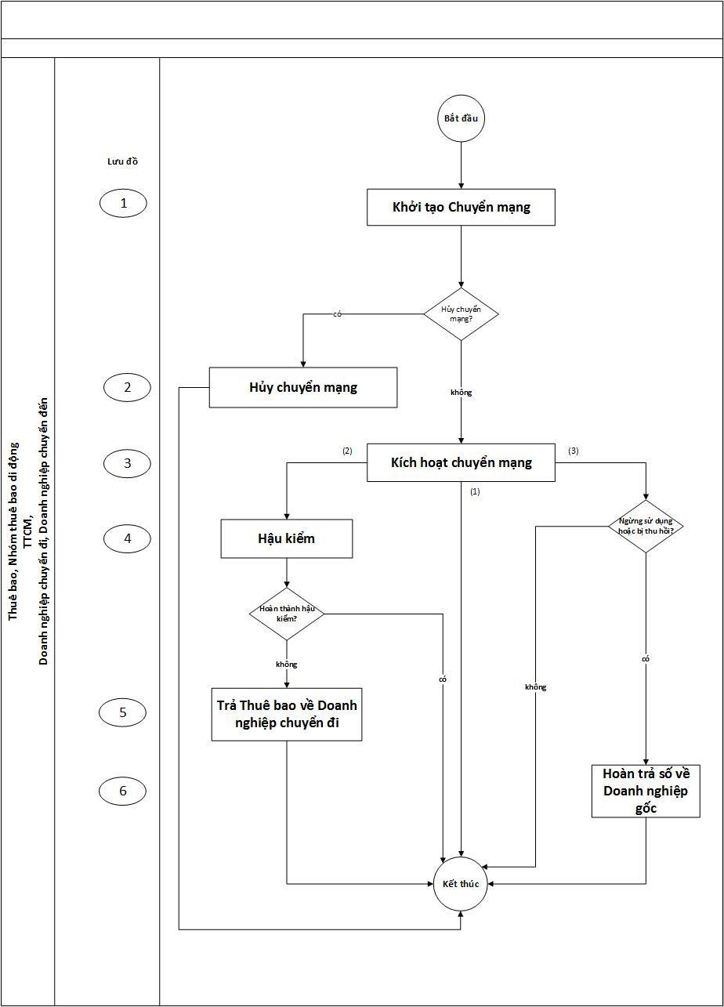

- Lưu đồ (1) - Khởi tạo chuyển mạng
Quy trình này thực hiện các công việc sau:
  - Thuê bao thực hiện đăng ký dịch vụ chuyển mạng;
  - Doanh nghiệp chuyển đến khởi tạo yêu cầu chuyển mạng của Thuê bao;
  - Doanh nghiệp chuyển đi kiểm tra việc đáp ứng các điều khoản sử dụng dịch vụ chuyển mạng và trả kết quả Đồng ý hay Từ chối cho Thuê bao chuyển mạng.
- Lưu đồ (2) - Hủy chuyển mạng
Trước thời điểm nhận được Lịch chuyển mạng, Thuê bao đăng ký dịch vụ chuyển mạng muốn hủy yêu cầu chuyển mạng đã đăng ký có thể yêu cầu huỷ chuyển mạng theo quy định tại khoản 1 Điều 9 của Thông tư này. Yêu cầu chuyển mạng của Thuê bao sẽ được ngừng xử lý kể từ thời điểm Thuê bao nhận được thông báo bằng tin nhắn về việc đã hủy thành công yêu cầu chuyển mạng.
- Lưu đồ (3) - Kích hoạt chuyển mạng
Thuê bao đăng ký dịch vụ chuyển mạng được Đồng ý cho chuyển mạng và không Hủy yêu cầu chuyển mạng của mình sẽ được:
  - Lập lịch chuyển mạng và Thông báo lịch chuyển mạng;
  - Đến thời điểm xử lý chuyển mạng: Doanh nghiệp chuyển đi sẽ thực hiện cắt dịch vụ, sau đó Doanh nghiệp chuyển đến sẽ thực hiện mở dịch vụ cho Thuê bao;
  - Thông tin định tuyến của Thuê bao sau khi xử lý chuyển mạng thành công được TTCM cập nhật và thông báo tới các doanh nghiệp có nhu cầu để phục vụ định tuyến các dịch vụ viễn thông, dịch vụ ứng dụng viễn thông cho Thuê bao.
- Lưu đồ (4) - Hậu kiểm
Thuê bao chuyển mạng chưa hoàn thành một số nghĩa vụ, cam kết với Doanh nghiệp chuyển đi sẽ được đưa vào Lưu đồ Hậu kiểm. Việc hậu kiểm sau chuyển mạng là rà soát việc hoàn thành các nghĩa vụ, cam kết của Thuê bao chuyển mạng đối với Doanh nghiệp chuyển đi.
đ. Lưu đồ (5) - Trả Thuê bao về Doanh nghiệp chuyển đi
Thuê bao chuyển mạng nhưng không hoàn tất các nghĩa vụ, cam kết với Doanh nghiệp chuyển đi được xử lý trả Thuê bao về Doanh nghiệp chuyển đi.
- Lưu đồ (6) - Hoàn trả số về Doanh nghiệp gốc
Số của Thuê bao chuyển mạng bị thu hồi theo các quy định về quản lý, sử dụng kho số viễn thông hoặc quy định về việc sử dụng dịch vụ viễn thông của doanh nghiệp viễn thông di động mặt đất đang cung cấp dịch vụ cho Thuê bao đó phải được hoàn trả về Doanh nghiệp gốc.
- Lưu đồ Khởi tạo chuyển mạng
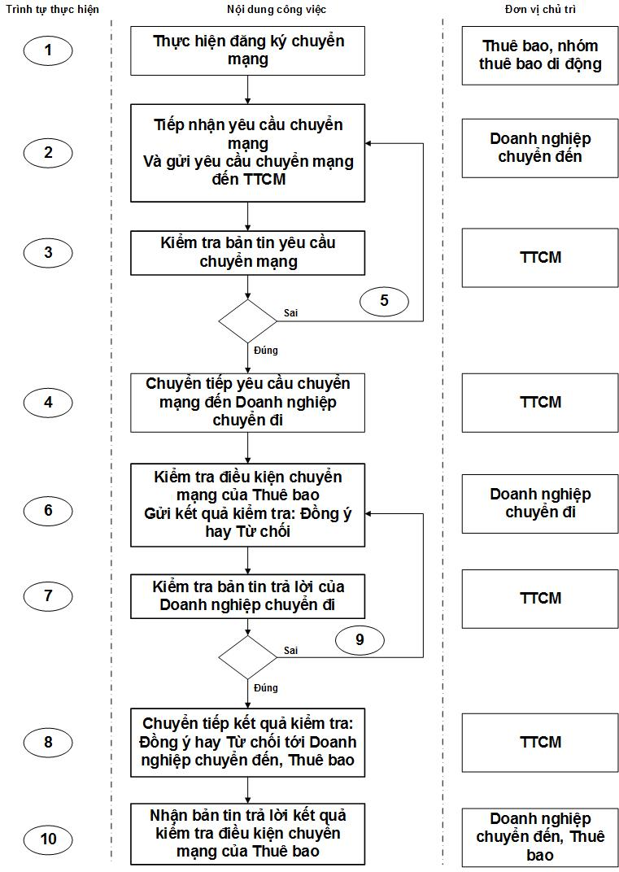
TTCM: Trung tâm chuyển mạng
- Bước (1): Thuê bao, nhóm thuê bao di động (gọi tắt là Thuê bao) đăng ký dịch vụ chuyển mạng tại Doanh nghiệp chuyển đến theo quy định tại khoản 1 Điều 6 Thông tư này.
- Bước (2): Doanh nghiệp chuyển đến sẽ tiếp nhận yêu cầu chuyển mạng của Thuê bao qua các thủ tục đăng ký dịch vụ chuyển mạng. Sau đó Doanh nghiệp chuyển đến thực hiện khởi tạo yêu cầu chuyển mạng trên Hệ thống xử lý Chuyển mạng viễn thông di động mặt đất giữ nguyên số (Hệ thống MNP) của mình, và gửi yêu cầu này đến hệ thống MNP của Trung tâm chuyển mạng (TTCM).
- Bước (3): TTCM thực hiện kiểm tra định dạng bản tin của yêu cầu chuyển mạng được gửi đến từ hệ thống MNP của Doanh nghiệp chuyển đến theo các thông số kỹ thuật đã quy định được thống nhất giữa Doanh nghiệp chuyển đi, Doanh nghiệp chuyển đến, TTCM (Đúng/Sai).
- Bước (4): Trường hợp định dạng của bản tin của là Đúng, TTCM sẽ chuyển tiếp yêu cầu chuyển mạng đến Doanh nghiệp chuyển đi để Doanh nghiệp chuyển đi thực hiện kiểm tra nội dung thông tin theo các điều khoản sử dụng dịch vụ chuyển mạng của Thuê bao.
- Bước (5): Trường hợp định dạng của bản tin là Sai, TTCM sẽ không chuyển tiếp bản tin yêu cầu chuyển mạng và gửi một thông báo lỗi đến Doanh nghiệp chuyển đến (lỗi sai định dạng của bản tin yêu cầu chuyển mạng). Doanh nghiệp chuyển đến phải gửi lại bản tin yêu cầu chuyển mạng đó theo đúng định dạng đã được quy định thống nhất.
- Bước (6): Doanh nghiệp chuyển đi tiếp nhận yêu cầu chuyển mạng nhận được từ TTCM, sau đó thực hiện các bước kiểm tra nội dung thông tin theo các điều khoản sử dụng dịch vụ chuyển mạng của Thuê bao trên hệ thống MNP và các hệ thống quản lý có liên quan của mình. Sau khi hoàn thành kiểm tra, Doanh nghiệp chuyển đi gửi kết quả kiểm tra đến TTCM từ hệ thống MNP của mình, trong kết quả phải xác nhận Đồng ý hoặc Từ chối cho Thuê bao được thực hiện chuyển mạng.
- Bước (7): TTCM thực hiện kiểm tra định dạng của bản tin phản hồi kết quả nhận được từ Doanh nghiệp chuyển đi theo các thông số kỹ thuật đã quy định thống nhất (Đúng/Sai).
- Bước (8): Trường hợp định dạng của bản tin là Đúng, TTCM sẽ chuyển tiếp kết quả kiểm tra theo các điều khoản sử dụng dịch vụ chuyển mạng của Thuê bao nhận được từ Doanh nghiệp chuyển đi cho Doanh nghiệp chuyển đến.
Đồng thời TTCM sẽ gửi tin nhắn SMS kết quả kiểm tra theo các điều khoản sử dụng dịch vụ chuyển mạng đến Thuê bao đăng ký dịch vụ chuyển mạng.
- Bước (9): Trường hợp định dạng của bản tin là Sai, TTCM sẽ không chuyển tiếp bản tin này đến Doanh nghiệp chuyển đến, đồng thời gửi một thông báo lỗi đến Doanh nghiệp chuyển đi. Doanh nghiệp chuyển đi phải gửi lại kết quả kiểm tra theo các điều khoản sử dụng dịch vụ chuyển mạng của Thuê bao đó đến TTCM.
- Bước (10): Doanh nghiệp chuyển đến thực hiện tiếp nhận kết quả kiểm tra các điều khoản sử dụng dịch vụ chuyển mạng của Thuê bao trên hệ thống MNP của mình.
Thuê bao nhận tin nhắn SMS kết quả kiểm tra theo các điều khoản sử dụng dịch vụ chuyển mạng của Thuê bao.
3. Lưu đồ Kích hoạt chuyển mạng
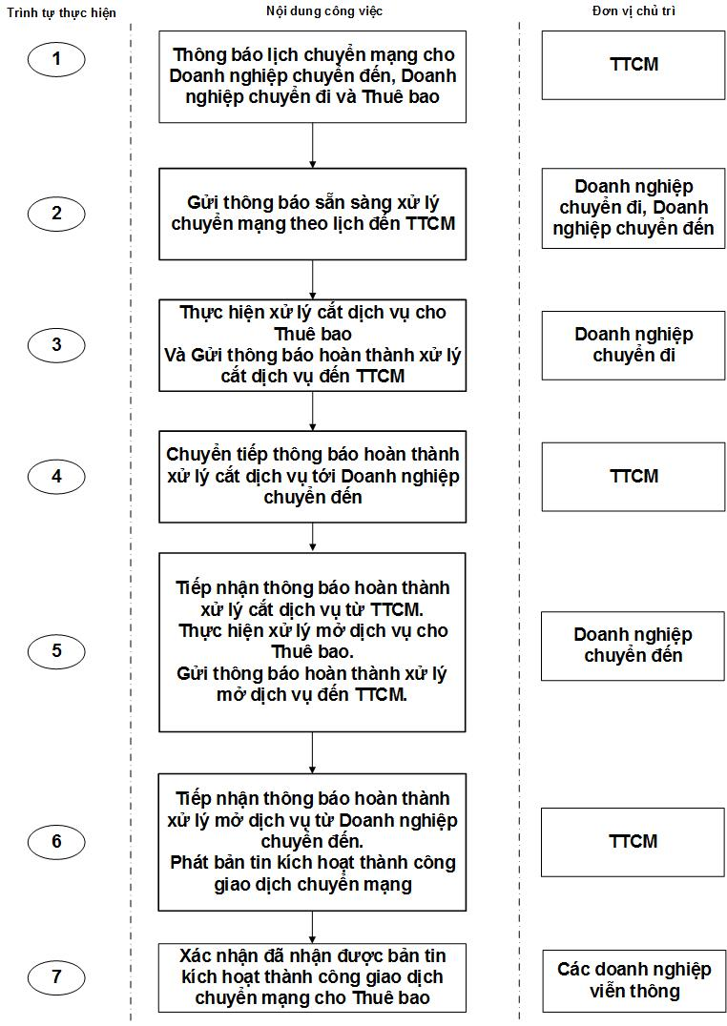
TTCM: Trung tâm chuyển mạng
- Bước (1): Thuê bao được Doanh nghiệp chuyển đi quyết định Đồng ý cho chuyển mạng, TTCM thực hiện lập lịch chuyển mạng cho Thuê bao. Sau khi lập lịch TTCM thông báo lịch chuyển mạng đến Doanh nghiệp chuyển đi, Doanh nghiệp chuyển đến và Thuê bao.
- Bước (2): Trước thời điểm tiến hành xử lý chuyển mạng cho Thuê bao theo lịch, Doanh nghiệp chuyển đến và Doanh nghiệp chuyển đi phải có trách nhiệm Gửi thông báo sẵn sàng xử lý chuyển mạng theo lịch đến TTCM.
- Bước (3): Căn cứ lịch chuyển mạng, Doanh nghiệp chuyển đi thực hiện xử lý cắt dịch vụ cho Thuê bao trên hệ thống mạng viễn thông di động mặt đất của mình. Sau khi hoàn thành xử lý, Doanh nghiệp chuyển đi gửi thông báo đã hoàn thành xử lý cắt dịch vụ cho Thuê bao đến TTCM.
- Bước (4): TTCM tiến hành tiếp nhận thông báo hoàn thành xử lý cắt dịch vụ cho Thuê bao từ Doanh nghiệp chuyển đi và chuyển tiếp thông báo này đến Doanh nghiệp chuyển đến.
- Bước (5): Doanh nghiệp chuyển đến tiến hành tiếp nhận thông báo hoàn thành xử lý cắt dịch vụ cho Thuê bao từ Doanh nghiệp chuyển đi thông qua TTCM; sau đó tiến hành xử lý mở dịch vụ cho Thuê bao trên hệ thống mạng viễn thông di động mặt đất của mình. Sau khi hoàn thành xử lý, Doanh nghiệp chuyển đến có trách nhiệm gửi thông báo đã hoàn thành xử lý mở dịch vụ cho Thuê bao đến TTCM.
- Bước (6): TTCM tiếp nhận thông báo hoàn thành xử lý mở dịch vụ cho Thuê bao từ Doanh nghiệp chuyển đến.
- Sau khi hoàn thành xử lý yêu cầu chuyển mạng, TTCM thực hiện Phát bản tin quảng bá hoàn thành xử lý chuyển mạng cho Thuê bao đến các bên tham gia kết nối đến TTCM và cập nhật thông tin về Thuê bao chuyển mạng vào cơ sở dữ liệu chuyển mạng.
- Bước (7): Tất cả các bên tham gia phải cập nhật cơ sở dữ liệu truy vấn chuyển mạng tương ứng của mình và phải gửi bản tin xác nhận đã nhận được bản tin quảng bá này cho TTCM trong khoảng thời gian quy định, bảo đảm việc định tuyến các dịch vụ viễn thông.
4. Lưu đồ Hủy chuyển mạng.
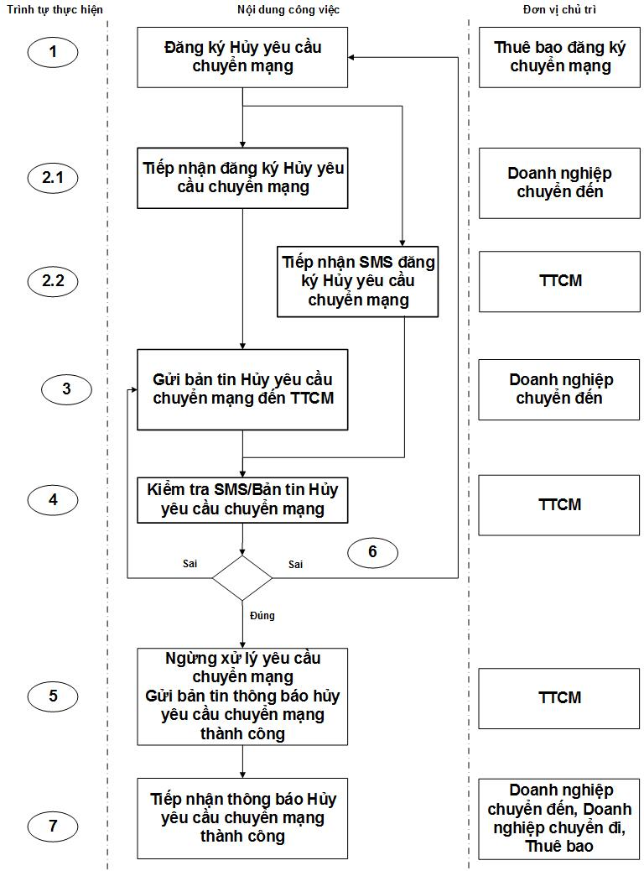
TTCM: Trung tâm chuyển mạng
- Bước (1): Thuê bao đăng ký hủy yêu cầu chuyển mạng của mình bằng cách gửi tin nhắn đến các kênh tiếp nhận theo quy định của Doanh nghiệp chuyển đến hoặc thông qua TTCM.
- Bước (2.1): Doanh nghiệp chuyển đến tiếp nhận yêu cầu Hủy chuyển mạng của Thuê bao qua các hình thức tiếp nhận do mình quy định.
- Bước (2.2): TTCM tiếp nhận yêu cầu Hủy chuyển mạng bằng hình thức nhận tin nhắn từ Thuê bao. Sau đó thực hiện chuyển sang bước (4) – kiểm tra cú pháp tin nhắn.
- Bước (3): Sau khi tiếp nhận yêu cầu từ Thuê bao, Doanh nghiệp chuyển đến thực hiện khởi tạo bản tin Hủy yêu cầu chuyển mạng trên hệ thống MNP của mình, sau đó gửi yêu cầu đến TTCM.
- Bước (4): TTCM thực hiện kiểm tra định dạng bản tin Hủy yêu cầu chuyển mạng của Doanh nghiệp chuyển đến theo các thông số kỹ thuật đã được quy định (Đúng/Sai); hoặc thực hiện kiểm tra cú pháp tin nhắn Hủy yêu cầu chuyển mạng của Thuê bao;
- Bước (5): Trường hợp việc kiểm tra định dạng bản tin hoặc cú pháp tin nhắn là Đúng, TTCM sẽ ngừng xử lý tiếp yêu cầu chuyển mạng của Thuê bao theo quy trình chuyển mạng đã quy định. Sau đó, mọi yêu cầu liên quan đến giao dịch chuyển mạng của Thuê bao yêu cầu hủy chuyển mạng sẽ không được xử lý. TTCM sau đó sẽ gửi thông báo hủy việc chuyển mạng thành công tới Doanh nghiệp chuyển đến, Doanh nghiệp chuyển đi và gửi thông báo SMS tới Thuê bao về việc đã hủy thành công yêu cầu chuyển mạng của Thuê bao.
- Bước (6): Trường hợp việc kiểm tra định dạng bản tin hoặc cú pháp tin nhắn là Sai, TTCM sẽ không thực hiện yêu cầu hủy chuyển mạng cho Thuê bao.
- Trường hợp định dạng bản tin yêu cầu hủy chuyển mạng của Doanh nghiệp chuyển đến là Sai, TTCM sẽ gửi một thông báo lỗi đến Doanh nghiệp chuyển đến. Doanh nghiệp chuyển đến phải gửi lại bản tin Hủy yêu cầu chuyển mạng cho Thuê bao đó đến TTCM.
- Trường hợp cú pháp tin nhắn SMS hủy yêu cầu chuyển mạng của Thuê bao là sai, TTCM sẽ không xử lý yêu cầu huỷ chuyển mạng của Thuê bao. TTCM sẽ gửi 1 tin nhắn SMS phản hồi cho Thuê bao về việc sai cú pháp. Để Hủy yêu cầu chuyển mạng, Thuê bao phải gửi lại 1 tin nhắn SMS yêu cầu Hủy mới đúng cú pháp tới TTCM.
- Bước (7): Doanh nghiệp chuyển đến, Doanh nghiệp chuyển đi, Thuê bao tiếp nhận thông báo Hủy yêu cầu chuyên mạng thành công từ TTCM.
5. Lưu đồ Hoàn trả số về Doanh nghiệp gốc
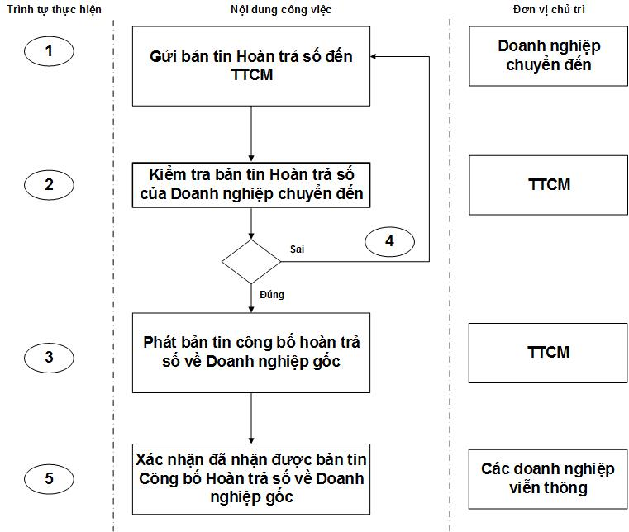
TTCM: Trung tâm chuyển mạng

- Bước (1): Doanh nghiệp chuyển đến định kỳ hàng tháng kiểm tra trên các hệ thống quản lý có liên quan của mình và xác định các số di động của các Thuê bao chuyển mạng vi phạm các quy định dẫn đến việc phải thu hồi số. Với các Thuê bao chuyển mạng và bị thu hồi số, Doanh nghiệp chuyển đến sẽ khởi tạo yêu cầu Hoàn trả số về Doanh nghiệp gốc trên hệ thống MNP của mình và gửi yêu cầu đến TTCM.
- Bước (2): TTCM thực hiện tiếp nhận yêu cầu Hoàn trả số từ Doanh nghiệp chuyển đến, và thực hiện kiểm tra định dạng bản tin của yêu cầu Hoàn trả số từ Doanh nghiệp chuyển đến theo các thông số kỹ thuật đã được quy định (Đúng/Sai).
- Bước (3): Trường hợp định dạng của bản tin là Đúng, TTCM thực hiện phát bản tin quảng bá công bố Hoàn trả số về Doanh nghiệp gốc đến các bên tham gia kết nối đến TTCM và cập nhật thông tin vào cơ sở dữ liệu chuyển mạng.
- Bước (4): Trường hợp định dạng của bản tin là Sai, TTCM sẽ không thực hiện yêu cầu Hoàn trả số của Doanh nghiệp chuyển đến và gửi một thông báo lỗi đến Doanh nghiệp chuyển đến. Doanh nghiệp chuyển đến phải gửi lại yêu cầu Hoàn trả số mới đến TTCM.
- Bước (5): Tất cả các doanh nghiệp viễn thông di động mặt đất và các bên khác liên quan có trách nhiệm gửi xác nhận đã nhận được bản tin quảng bá công bố Hoàn trả số về Doanh nghiệp gốc cho TTCM. Tất cả các doanh nghiệp viễn thông di động mặt đất và các bên khác liên quan phải cập nhật cơ sở dữ liệu truy vấn chuyển mạng tương ứng của mình và phải gửi bản tin hoàn thành xử lý đến TTCM trong khoảng thời gian quy định.
6. Lưu đồ Hậu kiểm sau chuyển mạng
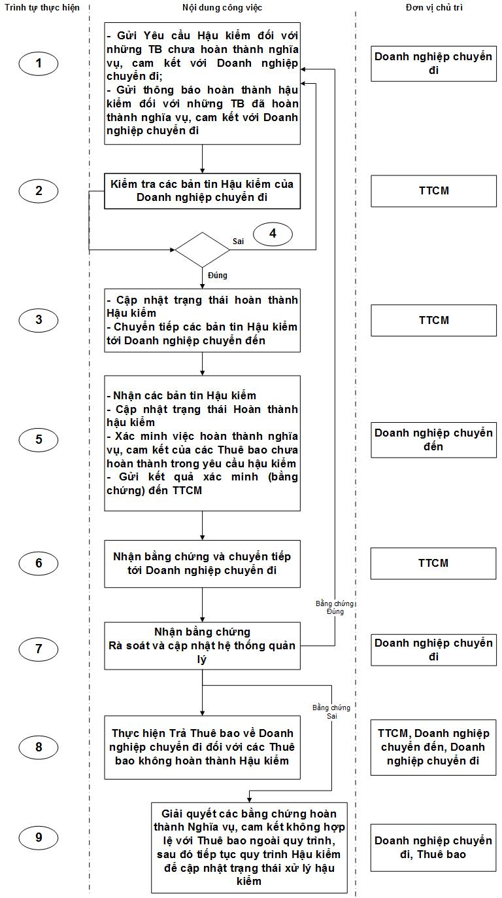
TTCM: Trung tâm chuyển mạng
- Bước (1): Thuê bao chuyển mạng có một thời hạn xác định sau khi chuyển mạng thành công để hoàn thành các nghĩa vụ có liên quan và thanh lý hợp đồng với Doanh nghiệp chuyển đi (đây là các nội dung Thuê bao đã cam kết khi đăng ký dịch vụ chuyển mạng).
Sau thời hạn này, các Doanh nghiệp chuyển đi rà soát các hệ thống quản lý có liên quan của mình và xác định trạng thái hoàn thành, chưa hoàn thành các nghĩa vụ, cam kết của các Thuê bao chuyển mạng được quy định tại khoản 4 Điều 11 của Thông tư này. Sau đó khởi tạo Yêu cầu Hậu kiểm đối với những Thuê bao chưa hoàn thành nghĩa vụ, cam kết với Doanh nghiệp chuyển đi và thông báo hoàn thành hậu kiểm đối với những Thuê bao đã hoàn thành nghĩa vụ, cam kết với Doanh nghiệp chuyển đi. Sau đó gửi các bản tin Hậu kiểm này đến TTCM.
Trước thời điểm hết hạn việc hoàn thành hậu kiểm của Thuê bao sau khi chuyển mạng thành công:
- Doanh nghiệp chuyển đi có thể gửi thông báo hoàn thành hậu kiểm đối với những Thuê bao đã hoàn thành nghĩa vụ, cam kết với Doanh nghiệp chuyển đi đến TTCM.
- TTCM sẽ không xử lý Yêu cầu Hậu kiểm đối với những Thuê bao chưa hoàn thành nghĩa vụ, cam kết với Doanh nghiệp chuyển đi trong thời gian này.
- Bước (2): TTCM thực hiện tiếp nhận các bản tin Hậu kiểm từ Doanh nghiệp chuyển đi, và thực hiện kiểm tra định dạng các bản tin của Doanh nghiệp chuyển đi theo các thông số kỹ thuật đã được quy định (Đúng/Sai).
- Bước (3): Trường hợp định dạng của các bản tin là Đúng, TTCM thực hiện chuyển tiếp các bản tin Hậu kiểm tới Doanh nghiệp chuyển đến.
Với các Thuê bao đã hoàn thành hậu kiểm, TTCM thực hiện cập nhật hệ thống MNP của mình;
- Bước (4): Trường hợp định dạng của bản tin là Sai, TTCM sẽ không thực hiện chuyển tiếp các bản tin Hậu kiểm của Doanh nghiệp chuyển đi và gửi một thông báo lỗi đến Doanh nghiệp chuyển đi. Doanh nghiệp chuyển đi phải gửi lại các bản tin Hậu kiểm mới đúng định dạng đến TTCM.
- Bước (5): Doanh nghiệp chuyển đến tiếp nhận các bản tin hậu kiểm từ TTCM.
- Với các Thuê bao đã hoàn thành hậu kiểm, Doanh nghiệp chuyển đến thực hiện cập nhật hệ thống MNP của mình;
- Với các Thuê bao chưa hoàn thành hậu kiểm, Doanh nghiệp chuyển đến thực hiện cập xác minh lại với Thuê bao về trạng thái hoàn thành các nghĩa vụ, cam kết của Thuê bao với Doanh nghiệp chuyển đi. Nếu Thuê bao đã hoàn thành các nghĩa vụ, cam kết đúng thời hạn quy định, nhưng Doanh nghiệp chuyển đi chưa cập nhật các hệ thống quản lý có liên quan của mình, Doanh nghiệp chuyển đến sẽ thu thập các bằng chứng xác minh từ Thuê bao. Sau đó Doanh nghiệp chuyển đến gửi bằng chứng về việc Thuê bao đã hoàn thành các nghĩa vụ, cam kết với Doanh nghiệp chuyển đi tới TTCM.
- Bước (6): TTCM tiếp nhận bằng chứng Thuê bao đã hoàn thành các nghĩa vụ, cam kết với Doanh nghiệp chuyển đi từ Doanh nghiệp chuyển đến. Sau đó chuyển tiếp bằng chứng này đến Doanh nghiệp chuyển đi.
- Bước (7): Doanh nghiệp chuyển đi thực hiện tiếp nhận bằng chứng Thuê bao đã hoàn thành cam kết sau chuyển mạng thành công từ TTCM, xác thực tính đúng đắn của bằng chứng đó.
- Nếu bằng chứng là đúng, Doanh nghiệp chuyển đi thực hiện cập nhật trên các hệ thống quản lý có liên quan của mình. Và gửi lại thông báo hoàn thành hậu kiểm đối với những Thuê bao đã hoàn thành nghĩa vụ, cam kết với Doanh nghiệp chuyển đi tới TTCM để cập nhật.
- Nếu bằng chứng đó là sai chuyển bước (9).
- Bước (8): Với các Thuê bao thực sự chưa hoàn thành cam kết với Doanh nghiệp chuyển đi sau chuyển mạng thành công và không có bằng chứng xác minh sẽ được xử lý Trả Thuê bao về Doanh nghiệp chuyển đi.
- Bước (9): Doanh nghiệp chuyển đi và Thuê bao cùng nhau xử lý và giải quyết các bằng chứng hoàn thành Nghĩa vụ, cam kết không đúng mà Thuê bao đã cung cấp cho Doanh nghiệp chuyển đến ngoài quy trình MNP. Sau khi thống nhất xử lý, Doanh nghiệp chuyển đi tiếp tục quy trình Hậu kiểm để cập nhật trạng thái xử lý hậu kiểm.

7. Lưu đồ Trả Thuê bao về Doanh nghiệp chuyển đi
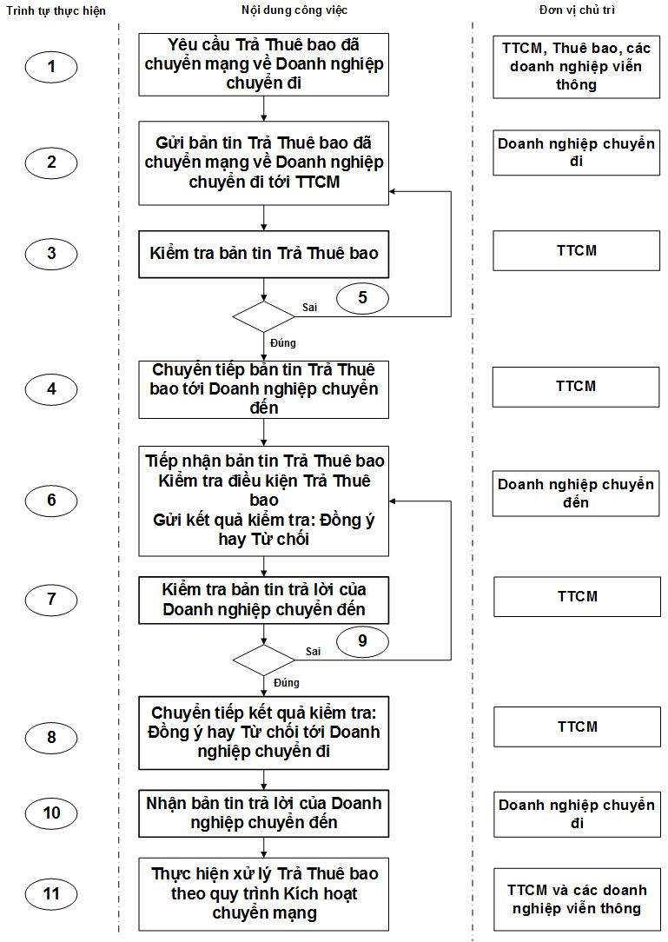
TTCM: Trung tâm chuyển mạng
- Bước (1):Thuê bao chuyển mạng không hoàn tất các nghĩa vụ, cam kết với Doanh nghiệp chuyển đi trong một thời hạn xác định sẽ được chuyển trả về Doanh nghiệp chuyển đi.
Doanh nghiệp chuyển đi tổng hợp các Thuê bao chuyển mạng chưa hoàn thành các cam kết khi đăng ký dịch vụ chuyển mạng trên hệ thống quản lý có liên quan của mình.
- Bước (2): Sau đó Doanh nghiệp chuyển đi thực hiện khởi tạo yêu cầu Trả Thuê bao chuyển mạng về Doanh nghiệp chuyển đi (bản tin yêu cầu Trả Thuê bao) trên hệ thống MNP của mình và gửi yêu cầu này đến TTCM.
- Bước (3): TTCM thực hiện tiếp nhận bản tin yêu cầu Trả Thuê bao từ Doanh nghiệp chuyển đi và thực hiện kiểm tra định dạng của bản tin theo các thông số kỹ thuật đã được quy định (Đúng/Sai).
- Bước (4): Trường hợp định dạng của bản tin là Đúng, TTCM thực hiện chuyển tiếp bản tin yêu cầu Trả Thuê bao tới Doanh nghiệp chuyển đến.
- Bước (5): Trường hợp định dạng của bản tin là Sai, TTCM sẽ không thực hiện chuyển tiếp bản tin yêu cầu Trả Thuê bao của Doanh nghiệp chuyển đi và gửi một thông báo lỗi đến Doanh nghiệp chuyển đi. Doanh nghiệp chuyển đi phải gửi lại bản tin yêu cầu Trả Thuê bao mới đến TTCM.
- Bước (6): Doanh nghiệp chuyển đến tiếp nhận bản tin yêu cầu Trả Thuê bao và thực hiện kiểm tra yêu cầu Trả Thuê bao theo quy định tại khoản 4 Điều 11 Thông tư này trên hệ thống quản lý có liên quan của mình. Sau đó sẽ gửi bản tin trả lời Đồng ý hay Từ chối yêu cầu Trả Thuê bao về Doanh nghiệp chuyển đi.
- Bước (7): TTCM thực hiện tiếp nhận bản tin trả lời yêu cầu Trả Thuê bao từ Doanh nghiệp chuyển đến và thực hiện kiểm tra định dạng của bản tin theo các thông số kỹ thuật đã được quy định (Đúng/Sai).
- Bước (8): Trường hợp định dạng của bản tin là Đúng, TTCM thực hiện chuyển tiếp bản tin trả lời của Doanh nghiệp chuyển đến tới Doanh nghiệp chuyển đi.
- Bước (9): Trường hợp định dạng của bản tin là Sai, TTCM sẽ không thực hiện chuyển tiếp bản tin trả lời của Doanh nghiệp chuyển đến và gửi một thông báo lỗi đến Doanh nghiệp chuyển đến. Doanh nghiệp chuyển đến phải gửi lại bản tin trả lời yêu cầu Trả Thuê bao mới đến TTCM.
- Bước (10): Doanh nghiệp chuyển đi thực hiện tiếp nhận bản tin trả lời yêu cầu Trả Thuê bao từ TTCM.
- Với các yêu cầu Trả Thuê bao được Doanh nghiệp chuyển đến trả lời Đồng ý, Doanh nghiệp chuyển đi thực hiện chuẩn bị hệ thống MNP của mình để xử lý chuyển mạng Trả Thuê bao.
- Với các yêu cầu Trả Thuê bao mà Doanh nghiệp chuyển đến trả lời Từ chối, Doanh nghiệp chuyển đi thực hiện kiểm tra lại, trao đổi và thống nhất xử lý với Doanh nghiệp chuyển đến và TTCM (nếu cần).
- Bước (11): TTCM và tất cả các doanh nghiệp viễn thông di động mặt đất và các bên liên quan khác thực hiện xử lý Trả Thuê bao theo Lưu đồ Kích hoạt chuyển mạng.

